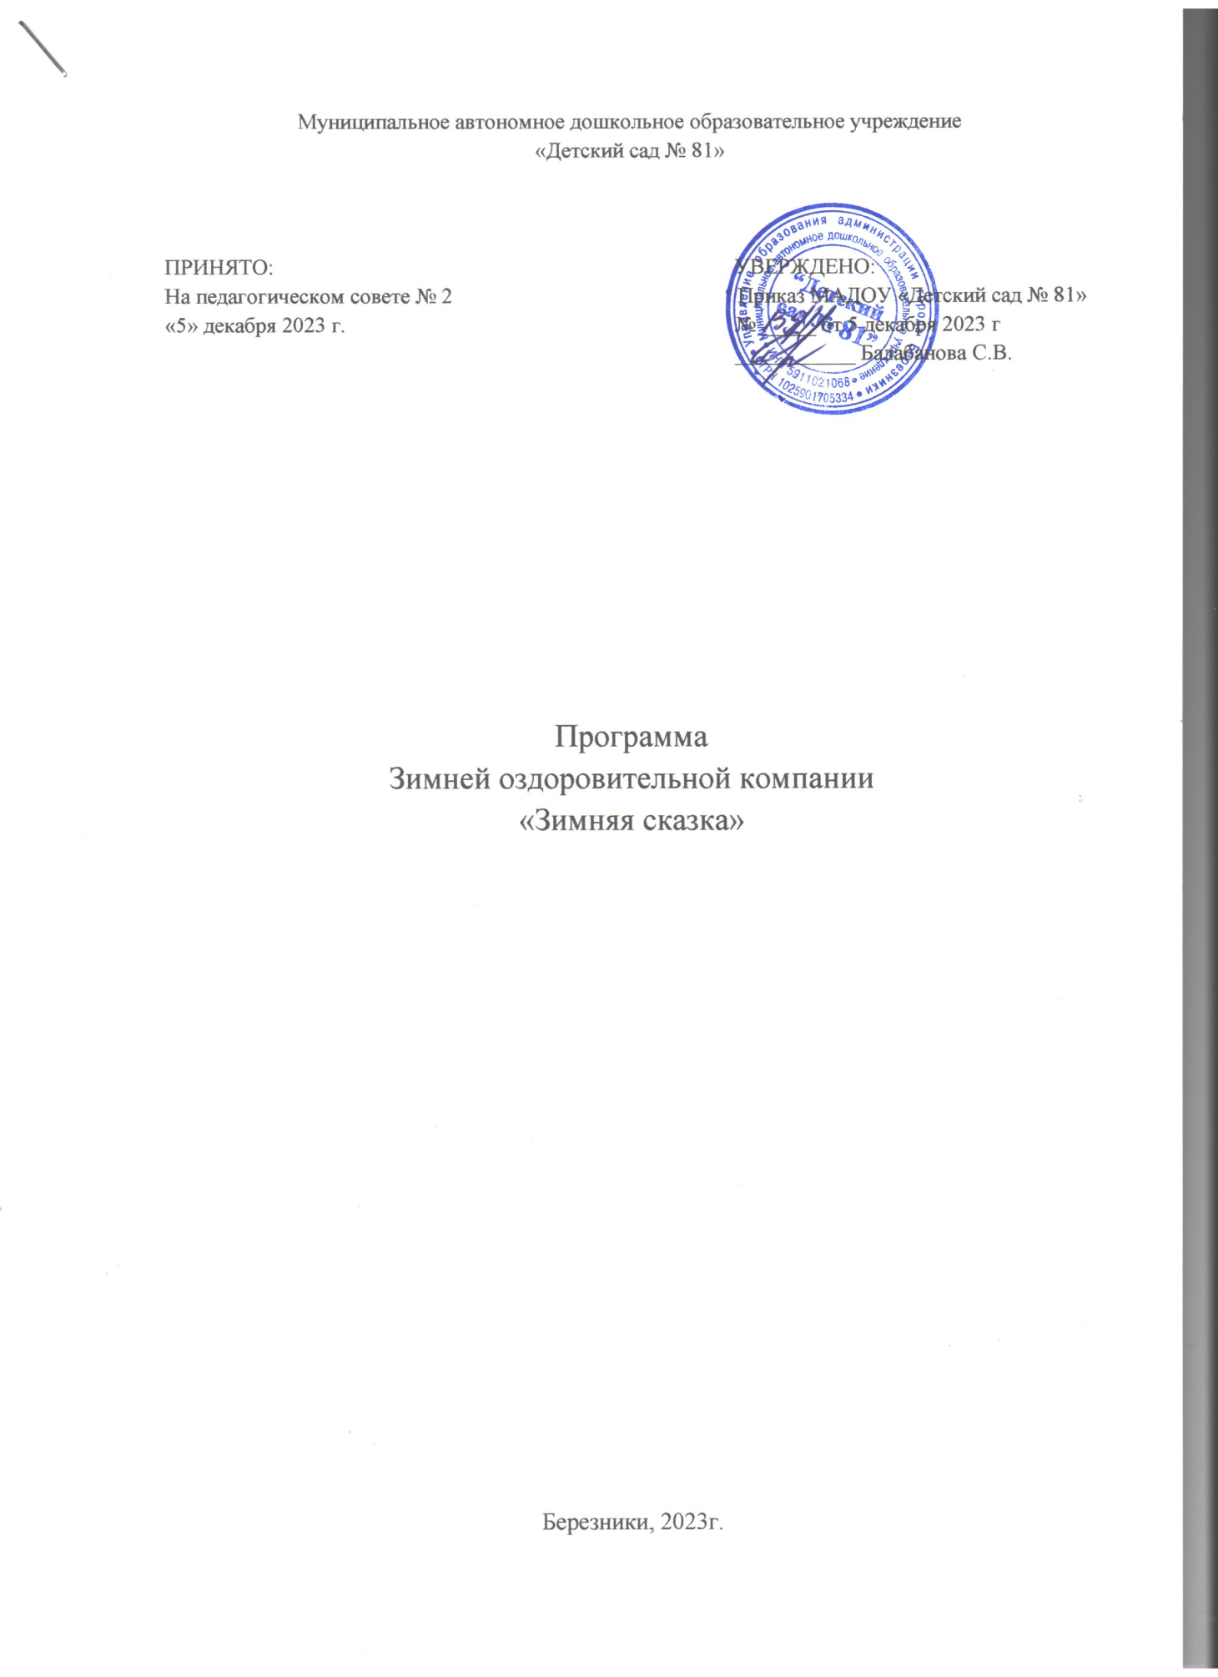

Пояснительная записка.
"Зимнее чудо, волшебная сказка,
Снег серебрится, лежит…
Воздух такой, что нельзя надышаться
Поземка, как в вальсе кружит".
Л.Никифорова

Помните в детстве это радостное возбуждение, когда, проснувшись, вдруг обнаруживаешь, что все вокруг белым-бело и с трепетом ждёшь наступления праздника?
Зима и для наших детей должна стать, незабываемым временем года, зная, что каждый зимний денёк в детском саду приготовил для дошколят много нового и интересного.
Слово «каникулы» в переводе с латинского языка означает перерыв занятий в учебных заведениях. Такой отдых детям необходим, ведь жизнь детей в каникулярные дни должна быть совершенно не такой, как в другое время, - немного загадочной, насыщенной необычным, сказочным, удивительным, но в то же время, дети должны приобретать определённые знания.
Зимние каникулы предусматривают разные виды игр, театрализованную деятельность, игры с элементами соревнования, коллективный труд и максимальное пребывание на свежем воздухе. В это время проводятся конкурсы среди детей и родителей.
Разрозненные части такой работы, имеющие отражения в многочисленной методической литературе для детей дошкольного возраста, объединены в данной программе в единое целое, что позволяет воспитателям творчески и системно подходить к вопросу планирования воспитательной работы в зимний каникулярный период.
Здоровье и радость детей, удовлетворение от работы с ними, поиск новых нестандартных инновационных форм и решений, не шаблонность мышления – это то, что необходимо педагогам для организации «Зимних весёлых каникул дошколят».
Одной из приоритетных задач коллектива детского сада является укрепления и сохранения здоровья наших воспитанников, так как дошкольный возраст является сенситивный периодом для выработки привычки к здоровому образу жизни. Работа по укреплению и сохранению здоровья воспитанников строится с учетом включения в данный процесс всех участников образовательного процесса: детей, педагогов, родителей.
Данная программа является комплексной, учитывая не только вопросы сохранения и укрепления здоровья детей, но и развитие творческих способностей воспитанников.
Работа в рамах данной программы предусматривает комплекс мероприятий оздоровительной направленности: закаливающие мероприятия, физкультурные и динамические паузы в течении дня, «гимнастика пробуждения» после дневного сна, прогулки с насыщенной двигательной активностью, спортивные и театрализованные игры праздники и досуги для детей и их родителей в детском саду на прогулочных участках, так и за пределами детского сада.
В период зимней оздоровительной кампании режим дня в учреждении насыщается активной двигательной и творческой деятельностью. Большая часть времени пребывания ребенка в детском саду посвящена активному отдыху на воздухе, совместным творческим делам.

Содержание программы
Основная модель организации образовательного процесса -совместная деятельность в сообществе «педагоги - дети – родители», а также использование игровых форм организации воспитательно – образовательного процесса таких как: краткосрочные образовательные практики, экскурсии, театрализованные представления, тематические развлечения и праздники, викторины, творческие гостиные и мастер- классы, квесты, творческие мастерские.
Построение всего образовательного процесса вокруг одной центральной темы дает большие возможности для развития детей, позволяет создать единое информационно - деятельностное пространство, способствующее освоению ребенком целостной картины мира, во всем ее разнообразии и закономерной взаимосвязи.
Увеличена длительность прогулок, количество экскурсий в природу, организуются новогодние елки, «Колядки», «Рождественские встречи» с угощениями, театрализованными и народными играми. К участию в конкурсах, праздниках, соревнованиях приглашаются родители из семей «группы риска» и СОП. К массовым мероприятиям детского сада (праздникам, соревнованиям, акциям, конкурсам и т.д.) привлекаются дети дошкольного возраста и их родители (законные представители). Для родителей проходят тематические консультации, практикумы по использованию закаливающих и оздоровительных мероприятий в зимнее время года. Они вовлекаются в процесс оформления снежных построек на групповом участке для активизации двигательной активности детей; изготовлению творческих работ для пополнения развивающей среды группы и детского сада.
Тематическое содержание материала в программе комплексно объединяют мероприятия для достижения одной большой цели - укрепление эмоционального и физического здоровья, развития творческих способностей и формирования нравственно - этических чувств.

Информационная карта программы
Полное наименование программы | «Зимняя сказка»
Цель | Использование зимних природных факторов для укрепления физического и психического здоровья детей, духовно-нравственное воспитание детей, формирование у них культурных ценностей и развитие творческих способностей.
Задачи | 1.Создать условия, обеспечивающие охрану жизни и сохранения здоровья детей, предупреждение заболеваемости и травматизма.  2.Реализовать систему мероприятий, направленных на оздоровление и физическое развитие детей, их нравственное воспитание и развитие творческой активности.  3. Содействовать развитию творческих способностей, воображения, интереса к художественно – творческой деятельности.  4. Включить родителей в содержательную деятельность детского сада в систему «родитель – ребёнок - воспитатели».
Краткое содержание программы | - Планирование досуговой деятельности детей в режиме дня в зимнее каникулярное время.  Организация и проведение мероприятий, направленных на укрепления здоровья детей, а также привитие ценностей здорового образа жизни;  - Создание банка педагогических идей по организации активного отдыха воспитанников в зимнее каникулярное время.
Место проведения | Муниципальное автономное дошкольное образовательное учреждение «Детский сад № 3»  г. Березники
Сроки проведения | 25.12.2023 – 12.01.2024г.
Количество участников проекта | Предполагаемое количество участников проекта:  368 воспитанников и их семьи, 34 педагога.
Возраст детей | от 1 до 7 лет
Форма проведения | Регламентированные и не регламентированные виды деятельности в режиме дня.
Ожидаемые результаты | 1.Привлечение к оздоровительным мероприятиям, совместным праздникам, соревнованиям семей воспитанников детского сада.  2.Оформление прогулочной территории детского сада снежными постройками для активизации двигательных возможностей в зимний период.  3.Активизация взаимодействия педагогов внутри учреждения в рамках распространения передового педагогического опыта.  4.Презентация педагогических находок, выставок творческих работ, новых методических разработок и рекомендаций по проведению и организации разных видов детской деятельности в зимнюю оздоровительную кампанию.  5. Создание условий для участия детей в творческой целенаправленной совместной деятельности, их нравственного и эстетического воспитания, развития эмоциональной сферы, формирования уверенности в своих силах.
План реализации проекта | Мероприятия с участием сотрудников  1.Инструктаж по пожарной безопасности во время проведения утренников; по вопросам охраны материальных ценностей в период каникул  (срок 22.12.23, ответственный – заведующий Балабанова С.В.);  2.Разработка положений новогодних акций и конкурсов (срок 18.12. - 22.12.2023, ответственный – Соколова Е.В.);  3. Консультация «Организация активного отдыха в зимний период»  (срок: 19 - 22.12.2023, ответственные - воспитатели);  4. Методические рекомендации для педагогов «Организация и планирование прогулок в зимний период»  5. Оформление музыкального зала, фойе и прогулочной территории к новогоднему празднику  (срок 18 - 23.12.23, ответственный - воспитатели, специалисты);  Мероприятия с участием воспитанников  1. Организация конкурса чтецов «Зимний калейдоскоп»  (Срок 09.01.24 – 16.01.24, ответственные: Копылова Н.С.)  3. Мастер – класс «Чудесная снежинка»  (срок 21.12.23, ответственные воспитатели)  Мероприятия с участием семей воспитанников  1. Организация выставки поделок «Символ года»  (Срок 21.12.23 – 12.01.24, ответственные: Лорай Е.И., Мишина С.В.)  2. Мастер – класс для родителей «Чудесная ниточка»  (срок 14.12.2023, ответственные воспитатели)  3.Проведение зимнего спортивного праздника (срок 09.01.24-10.01.24)  4. «Волшебные деньки» - привлечение родителей к совместному украшению групповых помещений и территории – (срок18.12.23 – 22.12.23, ответственные – воспитатели, специалисты)  Инструктажи:  - Правила безопасного поведения в общественных местах.  - Правила безопасности вблизи водоемов.  - Правила пожарной безопасности и вблизи дорог.  - «Внимание пиротехника!»

Планирование и организация работы на зимний каникулярный период
Дата | Мероприятие | Форма проведения | Цель | Ответственный
25.12.23-  27.12.23 | «Волшебные деньки» | Знакомство и встреча с главными персонажами Дед Морозом, Снегурочкой.  Игры – забавы с атрибутами и персонажами Нового года. | Знакомство с главными новогодними персонажами, создание праздничной обстановки в группе и радостного настроения у детей.  Создание условий для максимального пребывания и развлечения детей на свежем воздухе. | Воспитатели  Специалисты
25.12.23 |  | Оформление групповых, фойе детского сада и прогулочной территории к празднику | Развивать у детей эстетический вкус. Привлекать детей и родителей воспитанников к посильной помощи. Создавать праздничное настроение. | Воспитатели специалисты
26.12.23 | «Путешествие в страну Мульти-пульти» | Просмотр новогодних мультфильмов | Создавать праздничное настроение у детей. Воспитывать позицию «зритель»  Побуждать детей к высказываниям и обсуждением увиденных сюжетов. | Воспитатели
27.12.23 | «Хоровод под новый год» | Коллективное рисование нетрадиционными техниками + коллаж | Учить детей раннего возраста рисовать нетрадиционными техниками: ладошками – елочку; ватными палочками, штамповками, пальчиками, пластилином – украшать ее, дополняя композицию фотографиями детей, фигурками животных и др. | Воспитатели групп раннего возраста
25.12.23- 29.12.23 | «Гори, гори ясно!» | Новогодние утренники (в соответствии с графиком новогодних утренников) | Развивать артистизм, творчество. Повышать двигательную активность и заинтересованность к двигательным и музыкально-ритмическим движениям. Поощрять творчество в танцах и при исполнении песен. | Музыкальные руководители
28.12.23 | Мастерская  Деда Мороза | Изготовление новогодних сувениров | Учить использовать для поделок различный бросовый и природный материал для изготовления новогодних сувениров. Учить украшению и декору своих работ. Формирование навыков самостоятельной работы над поделкой. | Воспитатели групп
29.12.23 | Занимательный вечер для дошколят | Организация игровой деятельности детей на новогоднюю зимнюю тематику (дидактические, хороводные, словесные, театрализованные игры) | Закреплять знания детей о зиме, природных явлениях, одежде, зимних развлечениях через игровую деятельность | Воспитатели, специалисты
29.12.23 | Новый год разных странах | Презентация о традициях празднования Нового года в разных станах | Расширять знания детей о празднике Новый год. Познакомить с традициями, героями и особенностями празднования Нового года в разных странах | Воспитатели старших подготовительных групп
29.12.23 | Литературный вечер | Чтение сказок на новогоднюю тематику | Формирование читательской культуры, запаса литературно – художественных впечатлений,  Создание радостного, эмоционального настроя  Знакомство детей как с авторскими, так и с народными произведениями. | Воспитатели, специалисты
09.01.2024 | Драматизация сказки «Новогодний сон Машеньки» | Театрализованное представление для детей раннего возраста | Развивать речь детей раннего возраста:  - учить повторять слова: здравствуйте, дедушка, бабушка, внучка, снег, Новый год, зима;  - воспитывать умение слушать и следить за развитием действия сказки (кукольного театра) | Воспитатели групп раннего возраста
09.01.24 | «Пришла коляда отворяй ворота!» | Для детей старших, подготовительных групп  Посещение музея «Как на Руси Коляду встречали»  Беседа с презентацией «Рождество В России» (все группы)  Развлечение «Коляда - молода, заходи в ворота!» | Продолжать знакомить детей с народным календарём, формировать знания о рождественских традициях. | Воспитатели  Музыкальные руководители
10.01.24 | «В гости к Снеговику» | Спортивно – театрализованное развлечение для детей раннего возраста, младших и средних групп | Способствовать физическому развитию детей, их силе, быстроте, ловкости.  Развивать выдержку, выносливость, воображение, кругозор.  Воспитывать соревновательные качества, чувство взаимовыручки, поддержки.  Обеспечить высокую двигательную активность детей | Музыкальные руководители, воспитатели
10.01.24 | «Зимние приключения» | Спортивный квест с детьми старших, подготовительных групп
11.01.24 | «Разноцветная палитра» | Выставка детских рисунков | Учить детей передавать запомнившийся сюжет. Закрепить умение передавать форму, рисовать фигуру человека, пропорции и расположение частей тела. Развивать самостоятельность, творчество, инициативу. | воспитатели
11.01.24 | «Сказочный теремок» | Мастер – класс «Чудесная снежинка» нетрадиционной техникой (клей ПВА, соль, краски) | Вовлечь родителей в совместную деятельность с детьми. Формировать у родителей умение организовывать совместную творческую деятельность с детьми через использование нетрадиционных техник рисования. Развивать внутрисемейные связи, Апробировать новые нетрадиционные формы работы с семьей, как фактор позитивного эмоционального развития ребенка. | Воспитатели
12.01.24 | «До свидания елочка!» | Прощание с елочкой. Костюмированный бал - маскарад | Активация радостных эмоциональных впечатлений детей в совместной деятельности.  Развитие творчества детей | Музыкальные  руководители
16.01.24 | «Зимний калейдоскоп» | Конкурс чтецов | Повышение речевой активности детей, Повышение уровня выразительности чтения стихов | Учитель – логопед

